实验报告

学年第 1学期 任课老师： 安莹
课程名称 | Java语言与系统设计 | 班级 | 计科2105 | 学号 | 8202191123 |  | 姓名 | 谭哲文
实验名称 | 实验二 类和对象 |  |  | 实验时间
实验环境
PC/windows2000/2003/XP/Eclipse/Jcreator Pro/JBuild/JDK。
实验目的和内容要求
实验二 类和对象
1．实验目的
掌握类的声明、对象的创建、方法的定义和调用、构造函数的使用。
2．实验内容
（1）定义一个表示学生信息的类Student，要求如下：
① 类Student的成员变量：
sNO 表示学号；sName表示姓名；sSex表示性别；sAge表示年龄；sJava：表示Java课程成绩
② 类Student的方法成员：
getNo()：获得学号；getName()：获得姓名；getSex()：获得性别；getAge()获得年龄；getJava()：获得Java 课程成绩
（2）按（1）中学生类Student的定义，创建两个该类的对象，存储并输出两个学生的信息计算机并输出这两个学生Java语言成绩的平均值。
（3）创建第（1）题的Student类的5个对象，求他们Java语言成绩的最大值和最小值。
（4）根据下面的要求实现圆类Circle。
① 圆类Circle的成员变量：radius表示圆的半径。
② 圆类Circle的方法成员：
Circle()：构造方法，将半径置0
Circle(double r)：构造方法，创建Circle对象时将半径初始化为r
double getRadius()：获得圆的半径值
double getPerimeter()：获得圆的周长
void disp()：将圆的半径、圆的周长和圆的面积输出到屏幕
（5）先创建一个Point类，然后定义Triangle类。在Triangle类中定义三个Point实体来表示一个三角形的三个顶点，在定义一个方法setTri对这三个顶点进行初始化，然后定义两个方法来分别求取三角形的周长和面积。编写代码在main()方法中创建一个对象并求给定三点的三角形的周长和面积。

实验过程、结果分析与总结
1、程序运行过程和结果（请提供所完成的各道题主要实验代码和运行结果的界面截图）：
（1）（2）（3）
public class Student {
int sNo;
String sName;
String sSex;
int sAge;
int sJava;
public Student(int no,int age,String Name,String sex,int java){
super();
sNo = no;
sName = Name;
sSex = sex;
sAge = age;
sJava = java;
}
public int getNo(){
return sNo;
}
public String getName(){
return sName;
}
public String getSex(){
return sSex;
}
public int getAge(){
return sAge;
}
public int getJava(){
return sJava;
}
public static void main(String[] args){
int min=100,max=0;
Student[] s =new Student[2];
s[0] = new Student(222,22,"多的","男",99);
s[1] = new Student(22,22,"少的","男",29);
for(int i=0;i<s.length;i++){
System.out.println("学号："+s[i].sNo+" 年龄："+s[i].sAge+" "+s[i].sName+" "+s[i].sSex+" "+s[i].sJava);}
System.out.println("两名同学的平均成绩为："+(s[0].sJava+s[1].sJava)/2);
Student[] sd = new Student[5];
sd[0] = new Student(1,18,"张三","女",85);
sd[1] = new Student(2,19,"李四","男",86);
sd[2] = new Student(3,20,"王五","女",87);
sd[3] = new Student(4,21,"赵六","男",88);
sd[4] = new Student(5,22,"孙七","女",89);
for(int i=0;i<sd.length;i++){
System.out.println("学号："+sd[i].sNo+" 年龄："+sd[i].sAge+" "+sd[i].sName+" "+sd[i].sSex+" "+sd[i].sJava);
if(sd[i].sJava<min){
min = sd[i].sJava;
}
if(sd[i].sJava>max){
max = sd[i].sJava;
}
}
System.out.println("五名同学中最小值是："+min+"最大值是："+max);
}
}

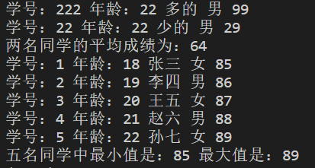
（4）
import java.util.Scanner;
public class Circle {
private double radius;
public Circle(){//构造方法，将半径置0
radius = 0;
}
public Circle(double r){//构造方法，创建Circle对象时将半径初始化为r
radius = r;
}
public double getRadius(){//获得圆的半径值
return radius;
}
public double getPerimeter(){//获得圆的周长
return 2*3.1415*radius;
}
public void disp(){//将圆的半径、圆的周长和圆的面积输出到屏幕
System.out.println("圆的半径为："+radius);
System.out.println("圆的周长为："+2*3.1415*radius);
System.out.println("圆的面积为："+3.1415*radius*radius);
}
public static void main(String[] args) {
System.out.println("请输入圆的半径：");
Scanner num = new Scanner(System.in);
double radi = num.nextDouble();
Circle cir = new Circle(radi);
cir.disp();
num.close();
}
}
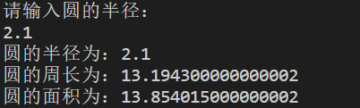
（5）
import java.util.Scanner;

public class Main {
public static void main(String args[])
{
Scanner sc =new Scanner(System.in);
Point p1 = new Point(0, 0);
Point p2 = new Point(4, 0);
Point p3 = new Point(0, 3);
Trianglee t1 = new Trianglee(p1, p2, p3);
System.out.println("初始三角形的面积：" + t1.getArea());
System.out.println("初始三角形的周长：" + t1.getPerimeter());
System.out.println("请输入第一个点：");
double x1= sc.nextDouble();
double y1=sc.nextDouble();
System.out.println("请输入第二个点：");
double x2= sc.nextDouble();
double y2=sc.nextDouble();
System.out.println("请输入第三个点：");
double x3= sc.nextDouble();
double y3=sc.nextDouble();
Point p4 = new Point(x1, y1);
Point p5 = new Point(x2, y2);
Point p6 = new Point(x3, y3);
t1.setTri(p4, p5, p6);
System.out.println("更改后三角形的面积：" + t1.getArea());
System.out.println("更改后三角形的周长：" + t1.getPerimeter());
sc.close();
}
}
class Point
{
double x, y;
public Point(double x, double y)
{
this.x = x;
this.y = y;
}
}
class Trianglee
{
private Point point1, point2, point3;
private double a, b, c;
public Trianglee() {

}
public Trianglee(Point point11, Point point22, Point point33)
{
setTri(point11, point22, point33);
}
public void setTri(Point point11, Point point22, Point point33)
{
this.point1 = point11;
this.point2 = point22;
this.point3 = point33;
a = Math.sqrt(Math.pow((point2.x - point1.x), 2) + Math.pow((point2.y - point1.y), 2));
b = Math.sqrt(Math.pow((point3.x - point2.x), 2) + Math.pow((point3.y - point2.y), 2));
c = Math.sqrt(Math.pow((point3.x - point1.x), 2) + Math.pow((point3.y - point1.y), 2));
if ((a + b) > c && (a + c) > b && (b + c) > a && (a + b) != c) {
System.out.println("可以构成三角形，三边长度分别是：" + a + " " + b + " " + c + ".");
} else
{System.out.println("不可以构成三角形。");

}
}
public double getArea()
{
double p = (a + b + c) / 2.0;
if ((a + b) > c && (a + c) > b && (b + c) > a && (a + b) != c)
return Math.sqrt(p * (p-a)* (p-b) * (p-c));
else
return 0;
}
public double getPerimeter()
{
if ((a + b) > c && (a + c) > b && (b + c) > a && (a + b) != c)
return a + b + c;
else
return 0;
}
}
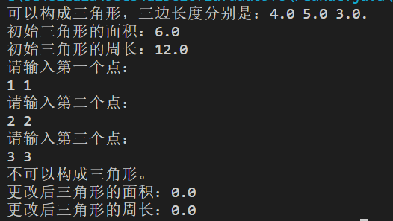
2、在实验过程中遇到的问题与解决方法：
1.第五题一开始没有设置setTri()函数，直接用的构造函数初始化Triangle，后发现题目需用setTri()函数初始，便在构造函数中添加了此函数。2.在构造Triangle类时发现编译器无法编译，讲此类改名为Trianglee后便可编译，查阅资料也没有找到解决办法，便将类的名字定为Trianglee。
3、实验过程中的发现与收获，未解决或需进一步解决的问题：
通过此实验，了解熟练了类的声明、对象的创建、方法的定义和调用、构造函数的使用。
指导老师评阅意见
指导老师： 年 月 日
填写内容时，可把表格扩大。

